**Operációs Rendszerek BSc**

2. Gyak.

2022. 02. 14

**Készítette:**

Katona Bence

Programtervezőinformatikus

I5XJTC

1.a. - Hozza létre a következő mappa szerkezetet!

neptunkod

|

|- bokor

| |- banan

| |- mogyoro

| |- barack

| |- fa

| |- korte

| |-land

|- szeder

|- kokusz

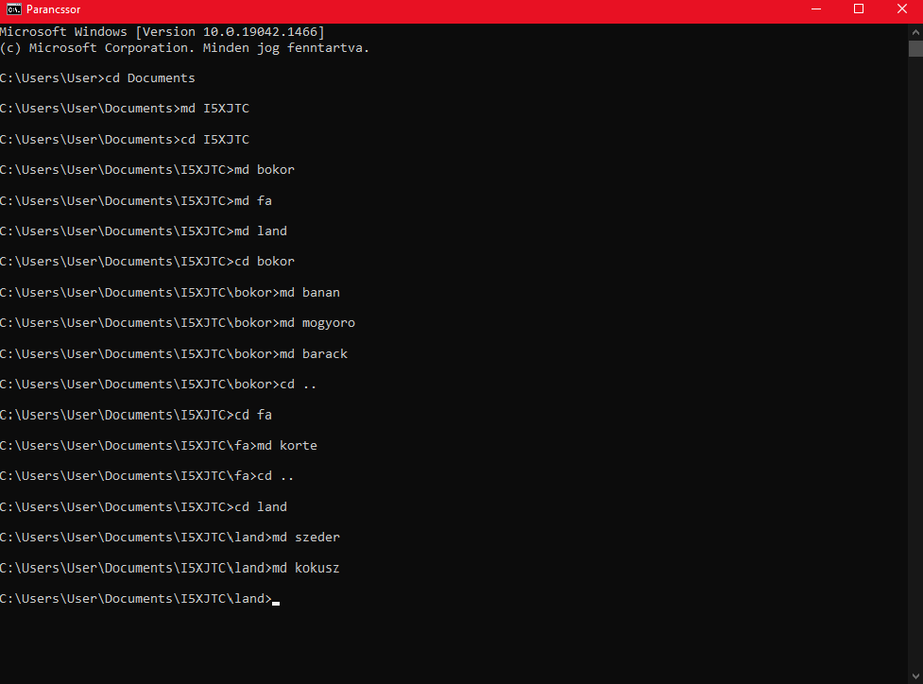

1.b. –

2.a. - Tölts le a Sysinternals Suite csomagot, majd csomagolja ki. A Windows belső működését lehet tanulmányozni, vagy a hibakeresésben segít. A Sysinternals weboldalán kategóriákba sorolva hasznos programok érhetők el: a) File and Disk Utilities (Disk2vhd)

Virtuális merev lemezt hozz létre

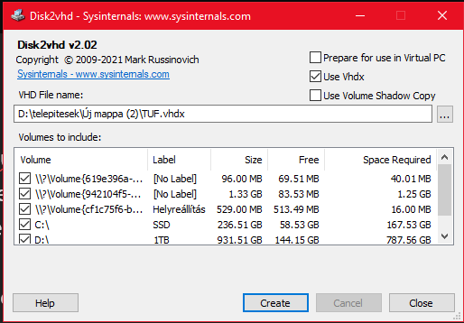

Eredmény:

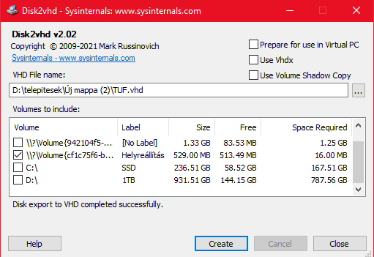

2.b. - b) Networking Utilities (TCPView)

Megmutat egy listát amiben az UTP és TCP végpontok részletesen le vannak írva, beleértve a nevét, állapotát és a címét

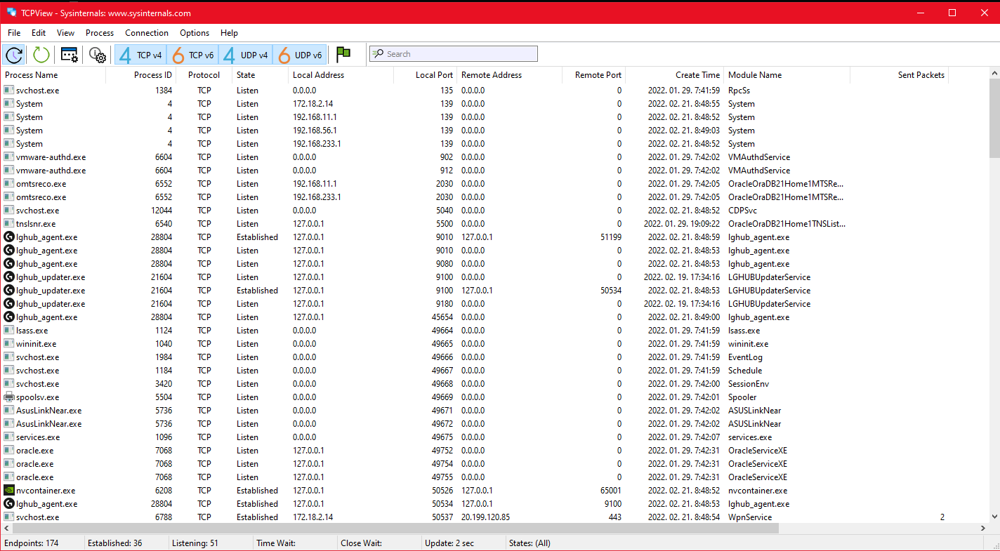

2.c - c) Process Utilities (Process Explorer, Process Monitor, AutoRuns)

A process explorer olyan mint a task manager csak annál több adatot jelenít meg, kilistázza a futó programokat és tulajdonságait

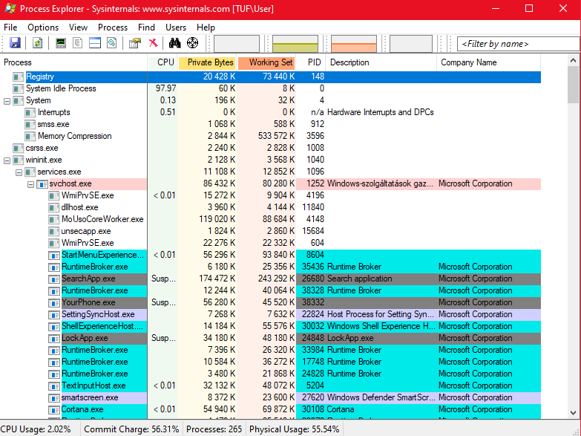

A process monitor egy olyan program ami listázza a valós idejű file szerkezetet, a registry és a process

aktivitását

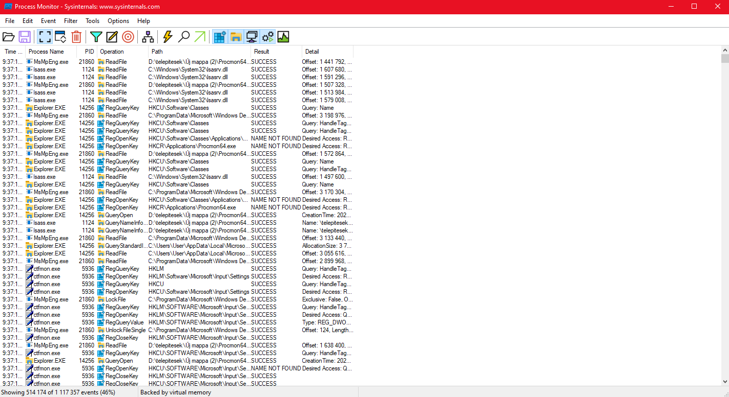

Az Autoruns program megmutatja hogy mely programok vannak úgy beállítva hogy a rendszer felálltakor felálljon 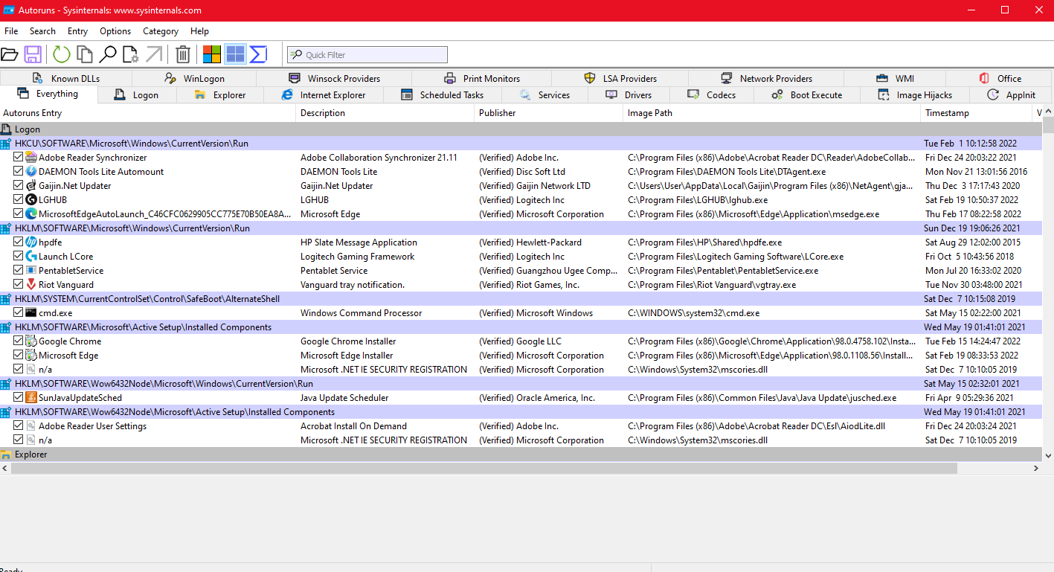

2.d - d) Security Utilities (LogonSession)

Nem fut le a program

2.e - e) Information Utilities (RAMMap)

Egy olyan alkalmazás ami kilistázza hogy a ramokat mik használják föl, mennyire használják és még számos adatot

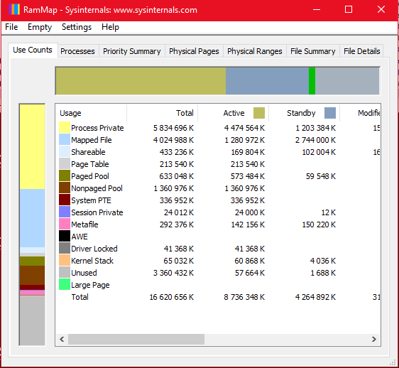

3. Készítsen egy neptunkod.c nevű forráskódot, amely egy vezeteknev.txt fájlt létrehoz, olvas, majd bezár. Tartalma: Név, Szak, Neptunkod etc.

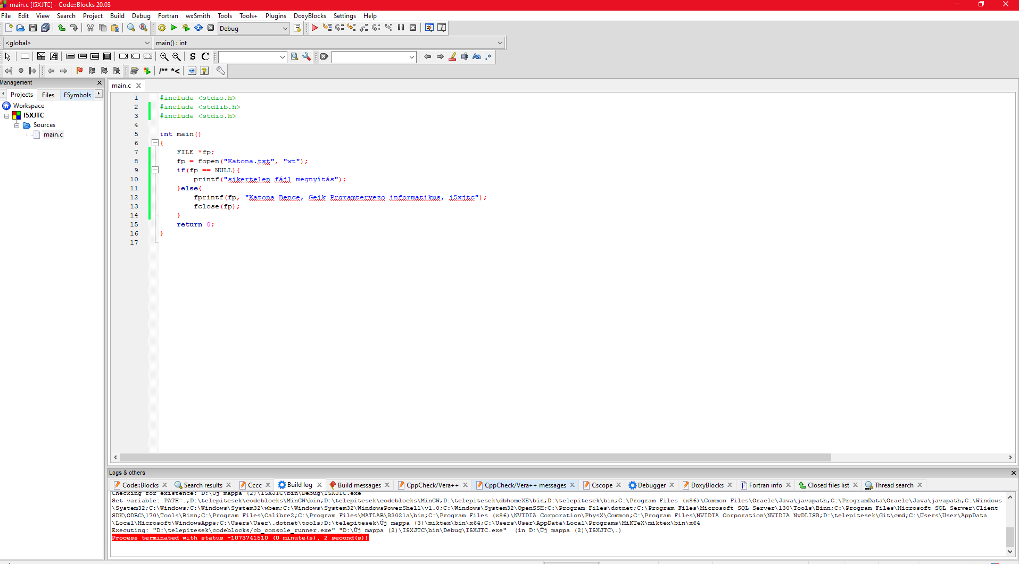

3.a. - Vizsgálja meg, hogy a neptunkod.exe milyen API hívásokat használ a kernel32.dll-ből (Win alrendszer DLL)!

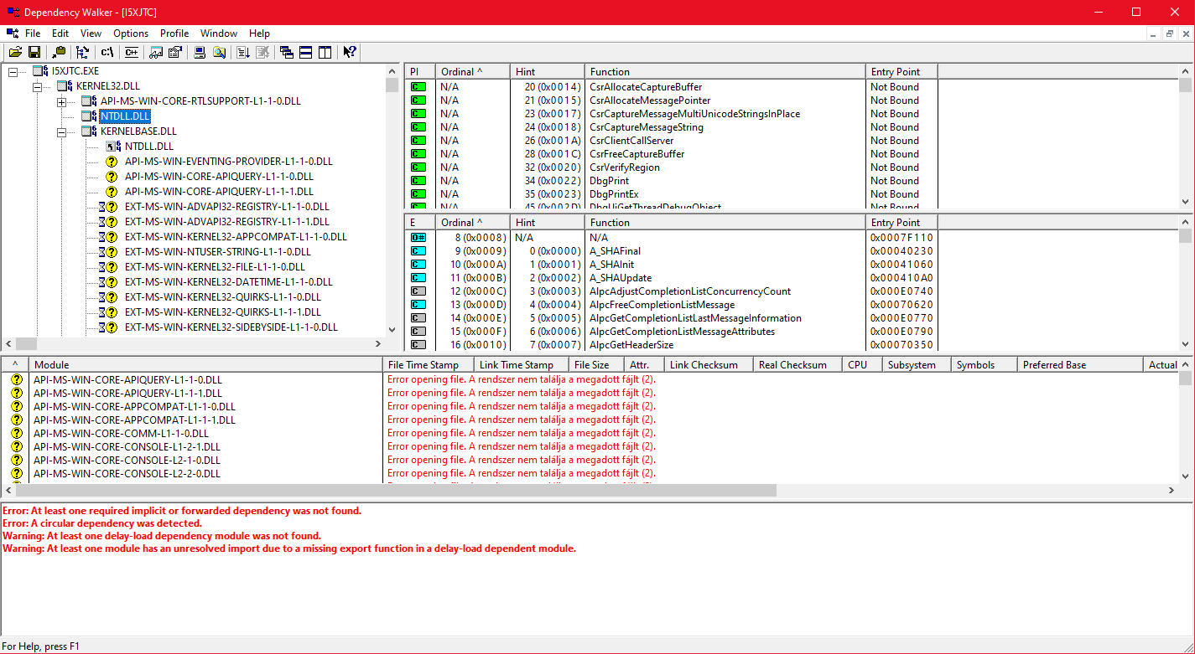

3.b. - Keresse meg NTDLL.DLL-t! Mi ennek a szerepe? Vizsgálja meg az exportált függvényeket, milyen információkat kap az NT API-ról!

Az NTDLL.DLL egy Dynamic Link Library, ami a hibaelhárításért felelős.  
Sok mindent meg lehet tudni róla, pl hogy hány bites op-ra csinálták az exét, hogy mekkora területet foglal és hogy mikből milyen verziokat használ